Ganghoferlauf 2025:

Wo Langlaufträume Wahr Werden

Die Austragung als Europameisterschaft und der Mini-Ganghoferlauf sorgten an Tag 1 für schöne Momente und grosse Gewinner   
  
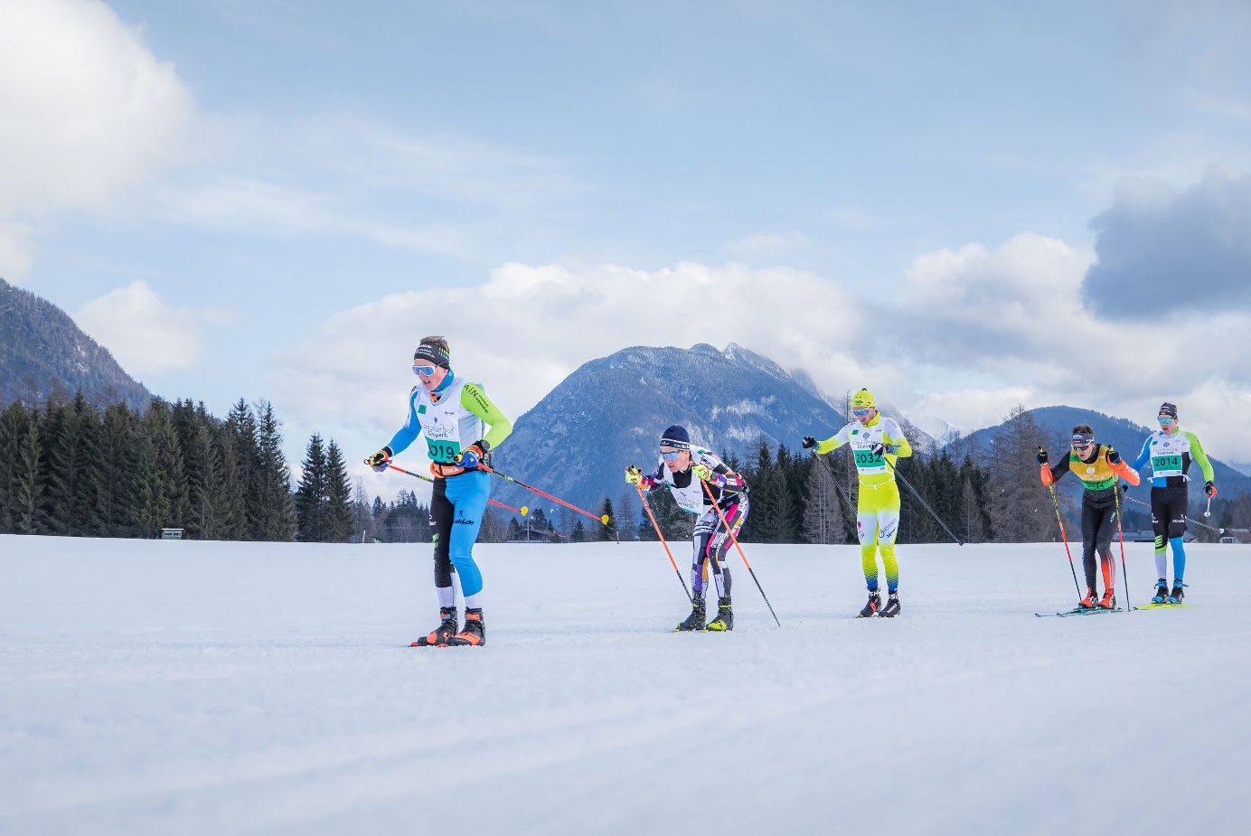  
© Region Seefeld

**Der erste Wettkampftag des 58. Ganghoferlaufs 2025 ist vorbei und was war das für ein Fest! Bei bestem Langlauf-Wetter wurden in den Klassik-Bewerben die Europameister im Skimarathon gekürt und große Siege gefeiert. Die rund 1.500 Teilnehmer:innen, die heuer wieder mit am Start sind, verwandeln das Leutaschtal in ein internationales Festgelände.**

Was tags zuvor mit der feierlichen Eröffnungszeremonie begann, ging am Samstagmorgen mit spannenden Medaillenentscheidungen weiter. Pünktlich um 09:00 Uhr startete die Jagd nach Edelmetall und Ganghofer-Trophäen. Dass es dieses Mal um etwas mehr ging als in den Jahren zuvor, konnte man an der förmlich greifbaren Spannung in der Luft spüren. Nach einem engen Rennen durch die Leutascher Ortsteile war die erste Entscheidung bereits nach etwas mehr als einer Stunde gefallen. Marius Bauer aus Deutschland kam nach 01:07:19.7 als Erster ins Ziel und holte sich mit einem Vorsprung von nur 2,7 Sekunden vor seinem Landsmann Darius Lodl die erste Medaille des Tages. Bronze ging an den Franzosen Clément Argeles, der das Kurzdistanz-Podium der Männer komplettierte.

Bei den Damen führte in der Kurzdistanz kein Weg an Deutschland vorbei. Die Top-6 kamen allesamt aus dem Nachbarland! Die Schnellste von allen war Sophie Lechner vom TERREX XC SKITEAM, die sich ab heute Europameisterin nennen darf! Das Podium teilte sie sich mit Miriam Reisnecker und Franziska Müller.

In der prestigeträchtigen Klassik-Langdistanz gehören die Lorbeeren Markus Köcheler aus Deutschland. Mit einem komfortablen Vorsprung von 15,2 Sekunden und einer Zeit von 1:48:33.6 kam er vor Jonathan Göppert und Johannes Kuchl (beide Deutschland) ins Ziel.

Der einzige Podestplatz für Österreich ging an diesem Tag an Katerina Smutna! Die 41-Jährige zeigte ihren deutlich jüngeren Mitstreiterinnen wie der Hase läuft und holte mit einer Zeit von 01:59:06.3 Gold! Alexandra Danner und Jessica Löschke aus Deutschland holten Silber und Bronze.

Bühne frei für die Stars von Morgen

Während sich die Sieger und Siegerinnen der verschiedenen Altersklassen bereits ausgiebig feiern ließen, ging es bei den Nachwuchs-Langläufern erst richtig los. Gemeinsam mit den Special-Athlet:innen traten die Jüngsten der Jungen in insgesamt 8 Kategorien an. Angefeuert von Eltern und Großeltern gaben die Kinder ihr Bestes und flitzten wie der Wind über die Loipe. Herzlich im Ziel empfangen und mit erster Wettkampfluft in der Lunge ging es weiter zur Siegerehrung in der Wettersteinhalle. Dort gab es neben bester kulinarischer Verpflegung und Expo-Shopping tolle Preise und ausgelassene Stimmung.

Ausblick auf morgen

Am zweiten und finalen Ganghofer-Tag werden morgen die EM-Medaillen in den Skating-Bewerben vergeben. Dort wird es nochmal schneller, nochmal packender! Die Wetteraussichten sind grandios und die Premiere des 10km Fun-Race sorgt für das Tüpfelchen auf dem i! Wer holt sich den ersten großen Wanderpokal? Wer tauft sich zum EM-Sieger? Das alles erfahrt ihr morgen!

|  |
| --- |
|  |

Honorarfreies Bildmaterial können Sie [**hier**](https://media.seefeld.com/collections/561572633/media) downloaden. Bildnachweis laut Copyright-Vermerk.

Kontakt und Rückfragen:

Region Seefeld – Tirols Hochplateau

c/o Michael Simperl

Kirchplatzl 128a, A-6105 Leutasch

M: +43 (0)664 / 889 458 47

michael.simperl@seefeld.com

www.seefeld.com